2015年7月高一下学期期末考试
生物试题卷
一、选择题（本题共包括40个小题，每小题1.5分，共计60分。每小题下面的4个选项中只有一个最符合题意的选项。）
1．有一种家鼠，当用黄色鼠和灰色鼠杂交，得到的子一代黄色和灰色两种鼠的比例是1︰1。将子一代中黄色鼠交配，子二代中的黄色和灰色比例是2︰1。对上述现象的解释中不正确的是（ ）
A．家鼠皮毛性状的遗传不遵循孟德尔规律 B．该种家鼠中黄色个体一定为杂合体
C．显性纯合子在胚胎时期已死亡 D．家鼠的这对性状中黄色对灰色显性
2．果蝇的A、a和B、b基因分别位于2对不同的常染色体上，AaBB个体与AaBb个体杂交，有关子代的叙述不正确的是（ ）
A.纯合体占1/6 B.有2种表现型
C.有6种基因型 D.不可能有aabb基因型的个体
3．自由组合定律中的“自由组合”是指 ( )
A．带有不同遗传因子的雌雄配子间的组合 B．决定同一性状的成对的遗传因子的组合
C．两亲本间的组合 D．决定不同性状的遗传因子的组合
4．下列表述不正确的是 （ ）
A． 一个卵细胞一般只能同一个精子结合，形成受精卵
B．同一生物体在不同时刻产生的精子或卵细胞，染色体组成一般是不同的
C．同一个生物体在不同时刻产生的精子或卵细胞，染色体数一般是不同的
D．位于X或Y染色体上的基因，其相应的性状表现与一定的性别相关联
5．与有丝分裂相比较，正常情况下只发生在减数分裂过程的是（ ）
①染色体复制 ②同源染色体配对 ③细胞数目增多 ④非等位基因重组 ⑤等位基因分离 ⑥着丝点分裂
A.②④⑤ B.②③④ C.④⑤ D.②④
6．下列各项中，能证明基因与染色体具有平行关系的实验是( )
A.摩尔根的果蝇杂交实验 B.孟德尔的豌豆一对相对性状的杂交实验
C.孟德尔的豌豆两对相对性状的杂交实 D.萨顿假说
7．甲型血友病是一种伴X隐性遗传病，女性携带者和正常男性结婚，生育的儿子患甲型血友病的概率是（ ）
A.1/16 B.1/4 C.3/8 D.1/2
8．果蝇的红眼基因（R）对白眼基因（r）为显性，位于X染色体上；长翅基因（B）对残翅基因（b）为显性，位于常染色体上，现有一只红眼长翅果蝇与一只白眼长翅果蝇交配，F₁的雄果蝇中约有1/8为白眼残翅。下列叙述错误的是（ ）
A.亲本雌果蝇的基因型是BbX^{R}X^{r} B.亲本产生的配子中含X^{r}的配子占1/2
C. F₁出现长翅雄果蝇的概率为3/16 D．白眼残翅雌果蝇能形成bbX^{r}X^{r}类型的次级卵母细胞
9．肺炎双球菌的转化实验中，下列除哪一项外都可以引起小鼠的死亡（ ）
A．将有毒的S型细菌注射到小鼠体内
B．将杀死的有毒S型细菌注射到小鼠体内
C．将杀死的有毒S型细菌和无毒R型细菌混合后，注射到小鼠体内
D．将有毒S型细菌的DNA和无毒R型细菌混合后，注射到小鼠体内
10．赫尔希和蔡斯做噬菌体侵染细菌实验时,分别用³⁵S、³²P标记的噬菌体去侵染未标记的细菌，若噬菌体在细菌体内复制了三次，下列叙述正确的是（ ）
A.用³²P和³⁵S标记同一噬菌体的DNA和蛋白质
B.噬菌体侵染细菌时，只将³⁵S注入细菌细胞中
C.在子代噬菌体中，含³²P的噬菌体占总数的1/4
D.该实验可以证明DNA是噬菌体的主要遗传物质
11．某双链DNA分子含1000个碱基对，已知腺嘌呤(A)的数目是300个，则胞嘧啶(C)的数目是（ ）
A.400 B.500 C.600 D.700
12．下列关于DNA分子结构的叙述正确的是（ ）
A．DNA分子是以4种脱氧核苷酸为单位连接而成的单链结构
B．DNA分子中的每个磷酸均连接着一个脱氧核糖和一个碱基
C．DNA分子两条链之间中总是嘌呤与嘧啶形成碱基对
D．DNA分子一条链上的相邻碱基通过磷酸—脱氧核糖—磷酸相连
13．DNA的复制、转录和蛋白质的合成分别发生在（ ）
A．细胞核、核糖体、核糖体 B．核糖体、细胞核、核糖体
C．核糖体、核糖体、细胞核 D．细胞核、细胞核、核糖体
14．用a表示DNA，b表示基因，c表示脱氧核苷酸，d表示染色体，则正确表示四者关系的是（ ）
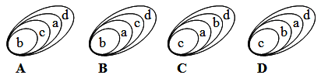
15．一个DNA片段，经过连续两次复制，共需要90个游离的腺嘌呤脱氧核苷酸、240个游离的胞嘧啶脱氧核苷酸。该DNA片段具有的碱基对是（ ）
A．110对 B．220对 C．330对 D．440对
16．在下列过程中，发生碱基互补配对关系的是①复制②转录③翻译④逆转录 （ ）
A.① B.①② C.①②③ D.①②③④
17．下列关于遗传信息、遗传密码、反密码子所在的物质表述正确的是
A．DNA、mRNA、tRNA B．tRNA、DNA、mRNA
C．蛋白质、DNA、tRNA D．mRNA、tRNA、DNA
18．下图表示人类镰刀型细胞贫血症的病因，已知谷氨酸的密码子是GAA、GAG。据图分析正确的是 ( )
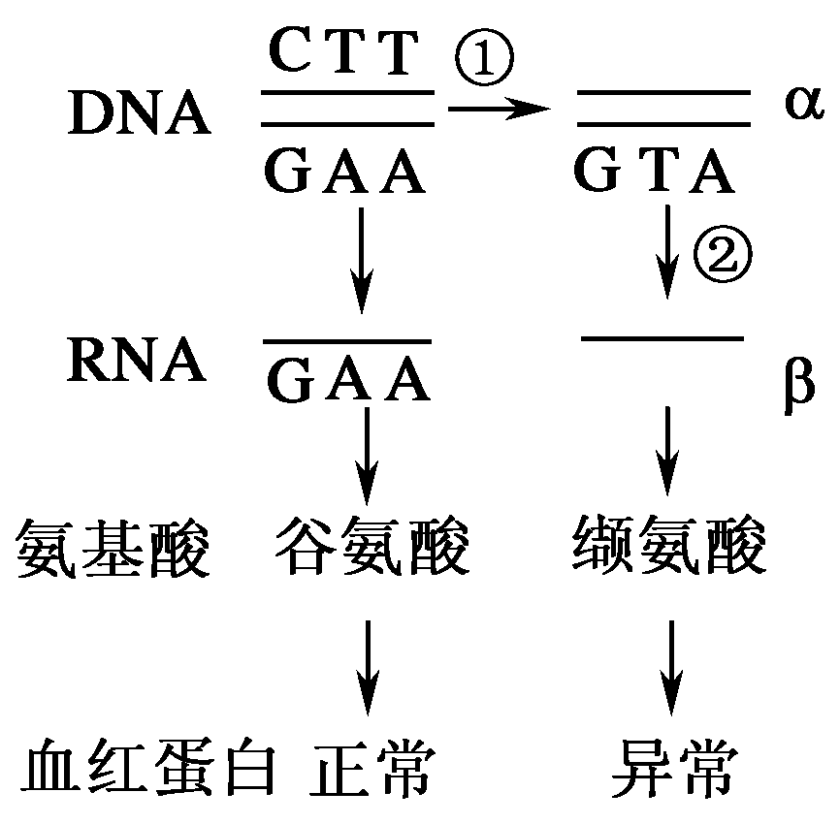
A．转运缬氨酸的tRNA一端的裸露的三个碱基是CAU
B．②过程是α链作模板，以脱氧核苷酸为原料，由ATP供能，
在有关酶的催化下完成的
C．控制血红蛋白的基因中任意一个碱基发生替换都会引起镰刀型细胞贫血症
D．基因突变的结果可以产生它等位基因及控制其他性状的基因
19．某蛋白质由n条肽链组成，氨基酸的平均分子量为A，控制该蛋白质合成的基因含B个碱基对，则该蛋白质的分子量约为（ ）
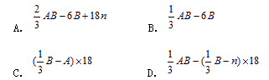
20．下面是对基因型与表现型关系的叙述，其中错误的是（ ）
A.表现型相同，基因型不一定相同
B.基因型相同，表现型一定相同
C.在相同生活环境中，基因型相同，表现型一定相同
D.在相同生活环境中，表现型相同，基因型不一定相同
21．酪氨酸酶存在于正常人的皮肤和毛囊等处的细胞中，它能促使酪氨酸转变为黑色素，若编码此酶的基因发生了突变将导致白化病，这种现象说明（ ）
A．性状的改变与基因无关 B．性状能控制基因的表达
C．性状由基因决定 D．基因不能决定性状
22．变异是生物的基本特征之一，下列不属于细菌产生的可遗传变异有( )
①基因突变 ②基因重组 ③染色体变异 ④染色单体互换 ⑤非同源染色体上非等位基因自由组合
A．①②③ B．①④⑤ C．②③④⑤ D．①②③④
23．下面有关基因重组的说法不正确的是（ ）
A．基因重组发生在减数分裂过程中，是生物变异的重要来源
B．基因重组产生原来没有的新基因，从而改变基因中的遗传信息
C．基因重组所产生的新基因型不一定会表达为新的表现型
D．基因重组能产生原来没有的新性状组合
24．下列相关叙述中，正确的是（ ）
A. 基因重组、基因突变、染色体变异都必然导致生物性状的改变
B．高等动物体内的非等位基因都遵循基因的自由组合定律
C．基因突变都可通过有性生殖过程遗传给后代
D. 多倍体植物的特点是种子和果实大，结实率低
25．体细胞中含有本物种配子染色体数目的个体是（ ）
A.单倍体 B.二倍体 C.三倍体 D.六倍体
26．秋水仙素能诱导多倍体形成的原因是（ ）
A. 抑制细胞分裂时纺锤体的形成 B. 促进DNA多次复制
C.促进细胞多次分裂 D. 抑制染色体着丝点的分裂
27．将二倍体西瓜与四倍体西瓜进行体细胞杂交，培育成的个体（ ）
A.三倍体，产生无籽果实； B.六倍体，能产生有籽果实
C.三倍体，产生有籽果实； D.六倍体，能产生无籽果实
28．一对夫妇均正常，他们的父母中只有丈夫的父亲是色盲，另外妻子的弟弟也是色盲。问他们生出色盲儿子的概率是（ ）
A.1/8 B.1/4 C.1/2 D.1
29．下列遗传病中属于染色体异常遗传病的是（ ）
A.抗维生素D佝偻病 B.苯丙酮尿症 C.猫叫综合征 D.白化病
30．下列关于育种的叙述中，正确的是（ ）
A.诱变获得的突变体多数表现出优良性状 B.用物理因素诱变处理可提高突变率
C.诱变育种和杂交育种均可形成新的基因 D.三倍体植物不能由受精卵发育而来
31．利用X射线人工诱导细胞进行基因突变和利用秋水仙素诱导多倍体形成时，X射线和秋水仙素分别作用于细胞周期( )
A．均为前期 B．均为间期
C．前者为前期，后者为间期 D．前者为间期，后者为前期
32．诱变育种突出的优点是 （ ）
A．提高突变频率，加速育种进程 B．产生很多有利个体
C．节省实验材料 D．方法简单易行
33．某植物的基因型为AaBB，通过下列技术可以分别将其转变为以下基因型的植物：①AABB；②aB；③AaBBC；④AAaaBBBB。则以下排列正确的是( )
A.诱变育种、转基因技术、花药离体培养、细胞融合
B.杂交育种、花药离体培养、转基因技术、多倍体育种
C.花药离体培养、诱变育种、多倍体育种、转基因技术
D.多倍体育种、花药离体培养、诱变育种、转基因技术
34．下列属于利用基因工程技术培育的新品种的是（ ）
A．高产青霉素菌株 B．抗棉铃虫的转基因抗虫棉
C．太空椒 D．中国荷斯坦牛
35．下列有关不同育种方法优缺点的说法中，不正确的是（ ）
A．基因工程育种的最大优点是定向改造生物
B．多倍体育中的优点是快速获得性状遗传稳定的纯合子
C．人工诱变育种的优点是能够大幅度改良生物的性状
D．杂交育种的优点之一是获得杂种并表现杂种优势
36．下列观点属于拉马克进化学说的事（ ）
A．过度繁殖 B．用进废退 C．生存斗争 D．自然选择
37．果蝇的体色灰色（G）对黑色（g）显性，在某果蝇种群中，基因型GG的个体占60％，Gg的个体占30％，gg的个体占10％，则g的基因频率是（ ）
A. 10％ B. 25％ C. 60％ D. 75％
38．达尔文曾发现一种兰花具有细长的花矩，花矩顶端贮存的花蜜可为传粉昆虫提供食物，他断定一定有一种具有细长口器的昆虫可以从花矩中吸到花蜜。50年后的确发现了这样的昆虫，这一事实表明（ ）
A．该兰花是独立进化的 B．该花矩没有生物学意义
C．任何物种都不是独立进化的 D．该昆虫的细长口器是独立进化的
39．下列有关生物遗传变异与进化的说法正确的是（ ）
A.染色体中DNA的一个碱基缺失属于染色体结构变异
B.自然选择可以定向改变种群的基因频率
C.共同进化是指生物与无机环境之间相互影响、不断进化
D.突变可以为生物进化提供原材料，也可以决定生物进化的方向
40．下列关于人类遗传病的叙述，不正确的是（ ）
A．人类遗传病是指由于遗传物质的改变而引起的疾病
B．先天性疾病并不都是遗传病
C．单基因遗传病是指受一对基因控制的疾病
D．21三体综合征患者的体细胞中含有三个染色体组
第II卷（非选择题）
二、填空题（每空1分，共40分）
41．（9分）下图为某雄性动物的细胞分裂示意图。请分析回答下列问题：
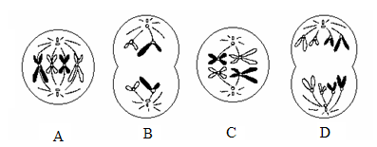
（1）图中进行有丝分裂的是 ______，进行减数分裂的是 ，A所示的细胞处于 分裂的 期，C所示细胞的名称是_______。
（2）A、B、C、D所示的细胞中，进行减数分裂的是 ，染色体数与DNA含量之比为1∶2的是_________。
（3）图中含有染色单体的细胞是________，染色体数与DNA含量之比为1∶1的是_________。

42．（8分）下图表示细胞内遗传信息表达的过程，根据所学的生物学知识回答：
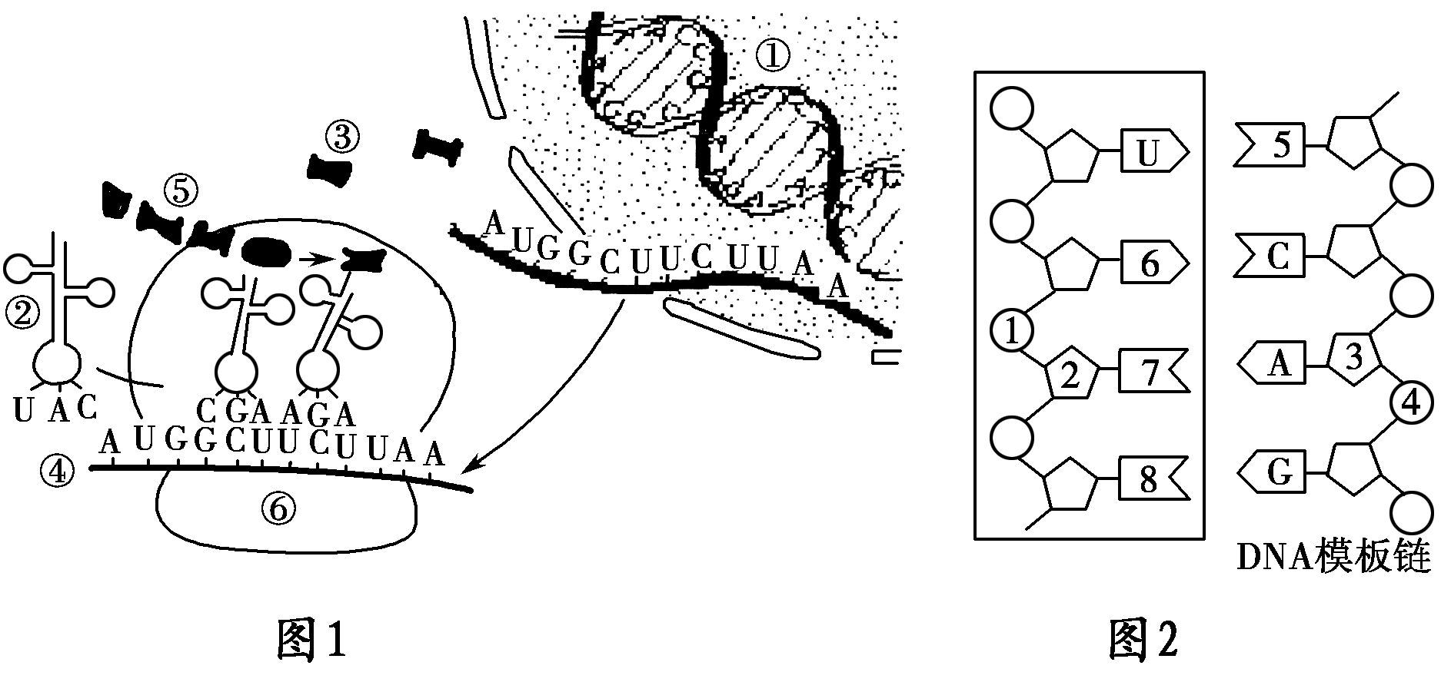
（1）图2表示_________过程，进行时利用的原料是 。
（2）图1中以④为模板合成⑤物质的过程称为________，进行的场所是[ ]________，所需要的原料是 。
（3）若该多肽合成到图1所示UCU决定的氨基酸后就终止合成，则导致合成结束的终止密码子是________。
（4）若图1的①所示的分子中有1200个碱基对，则由它所控制形成的信使RNA中含有的密码子个数最多为_______个，合成的蛋白质中氨基酸种类最多不超过_______种。

43．（7分）下表为某封闭式高中校医室记录的该校近几年来全体学生的体检结果中红绿色盲发病情况统计数据。请根据表中数据分析回答：
性状 | 表现型 | 2008届 |  | 2009届 |  | 2010届 |  | 2011届 |  | 统计
性状 | 表现型 | 男生 | 女生 | 男生 | 女生 | 男生 | 女生 | 男生 | 女生 | 男生 | 女生
色觉 | 正常 | 404 | 367 | 424 | 402 | 336 | 328 | 402 | 298 | 1566 | 1395
色觉 | 色盲 | 8 | 0 | 13 | 1 | 6 | 0 | 11 | 0 | 38 | 1
（一）根据统计数据分析，可说明色盲遗传具有 的特点。
（二）下图是一个遗传病的系谱(设该病受一对基因控制，A是显性，a是隐性)，请据图回答
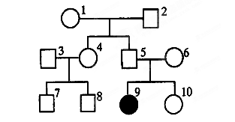
（1）该遗传病的致病基因在__________染色体上,是_________性遗传。
（2）Ⅱ₅的基因型是_______。
（3）Ⅲ₁₀可能的基因型是 ,她是杂合体的机率是 。
（4）Ⅲ₁₀与有该病的男性结婚,其子女得病的机率是________。

44．（9分）下图所示为用农作物①和②两个品种分别培养出④⑤⑥⑦四个品种的过程。
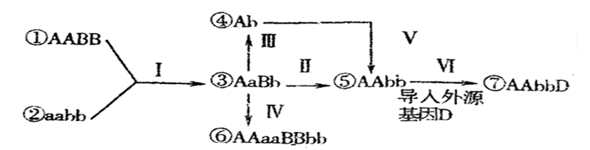
（1）用①和②通过Ⅰ和Ⅱ过程培育出⑤的过程所依据的遗传学原理是_______。由③自交产生的后代中AAbb所占的比例为 。
（2）通过Ⅲ和Ⅴ培育出⑤的育种方法是_______。该方法培育出的个体都（是/不是） 纯合体。
（3）由③培育出的⑥是____倍体。该个体体细胞中的染色体组数目是 个。
（4）⑤通过Ⅵ过程培育出⑦的过程叫_________________________。
（5）③培育出④过程叫________________，Ⅴ过程需要用_________________处理。

45．（6分）产某地的某种一年生植物a，分别引种到低纬度和高纬度地区种植，很多年以后移植到原产地，开花时期如下图所示。回答下列问题：
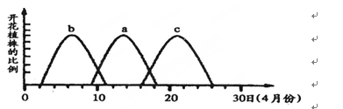（1）现代生物进化理论认为： 是生物进化的基本单位， 决定生物进化的方向。
（2）将植物a引种到低纬度和高纬度地区，这样原属于同一个物种的种群a、b和c之间形成 ，种群b和种群c个体之间由于花期不同，已不能正常授粉，说明已产生了 。
（3）在对b植物的某一种群进行的调查中，发现基因型为DD和dd的植株所占的比例分别为10％和70％（各种基因型个体生存能力相同），第二年对同一种群进行的调查中，发现基因型为DD和dd的植株所占的比例分别为4％和64％，在这一年中，该植物种群是否发生了进化? ，理由是 。

2015年7月高一下学期期末考试
生物答案
（考试时间：120分钟；全卷满分：100分）
- 选择题（每小题1.5分，共计60分）
题号 | 1 | 2 | 3 | 4 | 5 | 6 | 7 | 8 | 9 | 10
答案 | A | A | D | C | A | A | D | C | B | C
题号 | 11 | 12 | 13 | 14 | 15 | 16 | 17 | 18 | 19 | 20
答案 | D | C | D | D | A | D | A | A | D | B
题号 | 21 | 22 | 23 | 24 | 25 | 26 | 27 | 28 | 29 | 30
答案 | C | C | B | D | A | A | B | A | C | B
题号 | 31 | 32 | 33 | 34 | 35 | 36 | 37 | 38 | 39 | 40
答案 | D | A | B | B | B | B | B | C | B | D
41．（1）AD、BC、有丝、中、初级精母细胞
（2）BC、AC （3）AC、BD
42．（1）转录 核糖核苷酸
（2）翻译 ⑥ 核糖体 氨基酸
（3）UAA （4）400 20
